HƯỚNG DẪN HIỆU CHỈNH CÂN
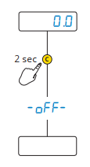
- Tắt cân
- Ấn giữ phím C trong 2 giây để tắt cân
- Vào Menu Cài Đặt
- Thực hiện theo đúng các bước sau
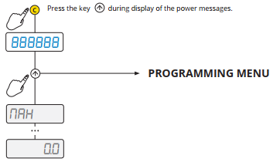
MENU CÀI ĐẶT
Nhấn phím trong khi hiển thị thông báo nguồn

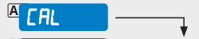
- Hiệu Chỉnh

Cài đặt độ chia và nhấn
Bất đầu quy trình hiệu chỉnh

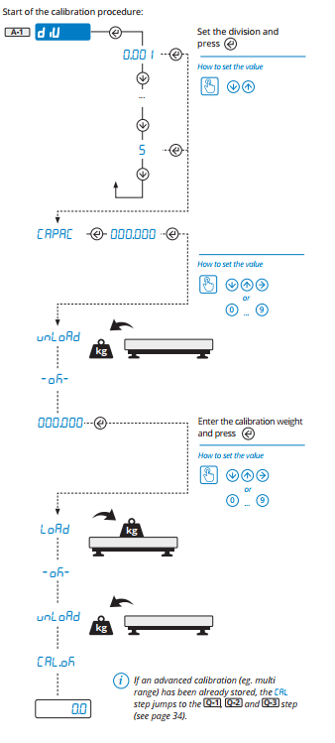
Nhấn theo để chọn giá trị
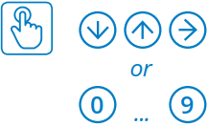
Nhấn theo để chọn giá trị

Nhập trọng lượng chuẩn
và nhấn
Nhấn theo để chọn giá trị
Nhập trọng lượng chuẩn: là trọng lượng của vật dùng làm chuẩn để cân, giúp đảm bảo cân lấy trọng lượng chính xác nhất.
Ví dụ: Nếu trọng lượng chuẩn là 5kg (ví dụ cục Bo), bạn nhập 005.000.
CAPAC: là giá trị tối đa mà người dùng cho phép cân
VD: 020.000 là 20kg -> cân chỉ cho phép nhận trọng lượng 20kg
Độ chia : là giá trị bước nhảy mà cân có thể hiển thị
VD: 0.01kg là bước nhảy +/- 10g
- Hiệu chuẩn Zero (lấy điểm trọng lượng bằng không)
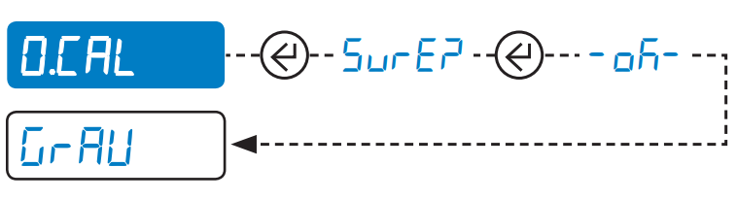
- Khi hiển thị Grau bạn thực hiện thao tác sau để Lưu và Thoát khỏi cài đặt
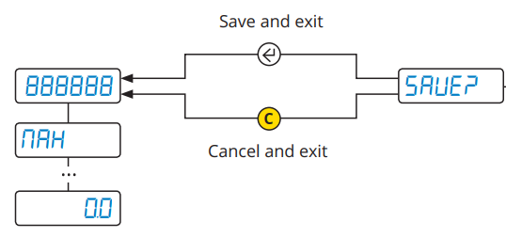

- Thông báo lỗi và giải pháp xử lý
Thông báo | Mô tả | Giải pháp
 | Lỗi hiệu chuẩn. | Kiểm tra kết nối của cảm biến lực (load cell). Kiểm tra xem tín hiệu của cảm biến có ổn định, hợp lệ và lớn hơn giá trị của điểm đã thu thập trước đó hay không.
 | Lỗi hiệu chuẩn. | Tăng trọng lượng hiệu chuẩn.
 | Lỗi hiệu chuẩn. | Kiểm tra xem tín hiệu từ cảm biến có tăng khi trọng lượng đặt trên cân tăng hay không. Khi thu thập các điểm hiệu chuẩn, hãy sử dụng các trọng lượng hiệu chuẩn tăng dần.
 | Lỗi hiệu chuẩn. | Lặp lại việc hiệu chuẩn, kiểm tra xem tải trọng tối đa và đơn vị chia có được thiết lập chính xác hay không.
 | Thiết bị đã được cấu hình nhưng chưa được hiệu chuẩn | Tiến hành hiệu chuẩn.
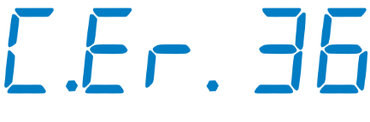 | Lỗi hiệu chuẩn. | Kiểm tra xem tín hiệu từ cảm biến lực (load cell) có phải là số dương hay không.
 | Trọng lượng không ổn định. | Kiểm tra trong menu diAG, tham số AdC.uV (xem trang 33) để đảm bảo tín hiệu ổn định, sau đó thử lại.  Nếu kết nối của cảm biến sử dụng 4 dây, kiểm tra xem các jumper cảm biến đã được cắm vào hay chưa.

